調查報告

案 由：據訴，其居住房屋坐落新北市○○區○○段○○○等地號之土地，係為臺北市瑠公農田水利會所有，然該建物已設立門牌與戶籍、按年繳納房屋稅，並有裝設水電及繳納水電費用，應符合「農田水利會會有被占用之非事業用土地處理原則」第3點規定，建物所有人具優先購買土地之權利。然瑠公水利會於民國100至101年間逕予公開標售及讓售，致陳訴人及祖母現遭訴拆屋還地、被迫搬遷。究實情為何？相關標讓售程序有無遵循相關規定？有無人員涉違法失職，致人民權利遭受侵害？有深入瞭解之必要案。

調查意見：
本案經調閱行政院農業委員會（下稱農委會）、新北市政府、新北市新店地政事務所（下稱新店地所）、臺北市政府等機關卷證資料，並於民國(下同)110年4月28日詢問農委會農業水利署、臺北市瑠公農田水利會（下稱瑠公水利會）相關機關主管及承辦人員，業經調查竣事。茲臚列調查意見如下：

農田水利會組織通則第4條規定，於82年2月3日修正公布後，直轄市區域內的農田水利會由直轄市政府主管，故瑠公水利會之主管機關原為臺北市政府，該會雖於101年2月1日改由農委會主管，惟依農田水利會組織通則第35條第2項規定，關於不動產占用處理之規定，仍應繼續適用臺北市政府訂定之「臺北市農田水利會不動產處理要點」規定，迄至103年5月31日止。該會於100年9月22日、101年2月17日受理鄰地所有權人申請，依當時法令規定辦理新北市○○區○○段○○○、○○○、○○○-○、○○○、○○○-○地號等5筆土地處分事宜，尚非無據。惟上開土地出售後，遭訴請拆屋還地，是否已違法侵害陳訴人受憲法保障之生存權、財產權與居住自由，非無疑義。另該等土地如涉及都市計畫變更，參照司法院釋字第709號解釋意旨，本質上係屬國家或地方自治團體之公共事務，都市計畫主管機關亦應依兩公約關於「適當住房權」、「適足居住權」之規定，而為必要之監督及審查決定，始無違於憲法保障人民財產權及居住自由之意旨。

按「主管機關得視地方區域之需要，核准設立農田水利會，秉承政府推行農田灌溉事業。前項農田水利會為公法人，其組織通則另定之。」水利法第12條定有明文。又農田水利會組織通則第1條規定：「農田水利會以秉承政府推行農田水利事業為宗旨。農田水利會為公法人。」第35條規定：「農田水利會之業務，應受主管機關之輔導、監督；其輔導、監督及其他應遵行事項之辦法，由主管機關定之。」故我國核准設立之農田水利會，其性質為公法人，並應受主管機關之輔導、監督。

又按82年2月3日修正公布之農田水利會組織通則第4條規定，農田水利會主管機關，在中央為農委會；在省（市）為省（市）政府；在縣（市）為縣（市）政府。至87年12月21日因臺灣省政府功能業務與組織調整，該條文於89年5月17日配合修正主管機關，在中央為農委會；在直轄市為直轄市政府；在縣（市）為縣（市）政府。嗣為落實政府組織改造精神，簡化層級，統一監督體制，考慮實際業務需要，提昇行政效率，爰將農田水利會主管機關予以統一，於90年6月20日再次修正主管機關，在中央為農委會；在直轄市為直轄市政府。故直轄市區域內的農田水利會由直轄市政府主管，該區域以外的農田水利會則由農委會監督。故全國17個農田水利會，除七星、瑠公2個農田水利會之主管機關為臺北市政府外，其他15個農田水利會之主管機關均為農委會。

迄99年12月25日因縣（市）單獨或合併改制為直轄市後，將衍生農田水利會主管機關管轄競合之爭議。為解決上述爭議，爰於101年1月30日再次修正該通則第4條條文，將全國17個農田水利會之主管機關統一為農委會，亦即將七星、瑠公2個農田水利會之主管機關，由臺北市政府改為農委會，以統一農田水利會事權，並利農業水資源運用、調度之協調及澇旱災害預防、應變等運作順暢。另於該通則第35條第2項明定，101年1月19日修正之條文施行前，原由直轄市主管機關主管之農田水利會，繼續適用原直轄市主管機關依本通則所定組織、人事、財務、會計等法令至103年5月31日止。但各該法令中規定屬主管機關權責事項者，均改由該通則之主管機關農委會辦理。

再按54年7月2日公布之農田水利會組織通則第34條規定，農田水利會會計制度及財務處理辦法，原由省（市）主管機關訂定，並報中央主管機關核備。嗣配合臺灣省政府功能業務與組織調整，該通則於89年5月17日修正時，改為主管機關為直轄市主管機關者，由直轄市主管機關訂定，並報中央主管機關核備；其他各農田水利會，由中央主管機關定之。農委會爰依上開規定，於90年4月18日訂定「農田水利會財務處理辦法」，並依該辦法第9條規定，於91年12月13將原臺灣省政府訂定之「臺灣省農田水利會財產有效處理要點」修正發布（更名為「農田水利會財產處理要點」），並依該處理要第21點規定訂定「農田水利會會有被占用之非事業用土地處理原則」，以健全農田水利會財務處理。

另臺北市政府於82年2月3日農田水利會組織通則第4條規定修正公布之後，即於88年11月16日訂定發布「臺北市農田水利會不動產處理要點」，以使臺北市各農田水利會有效處理及運用其不動產(指土地及建築改良物)，並保障其權益。嗣上開通則第34條規定於89年5月17日修正發布後，該府亦依該組織通則第34條規定，於91年8月16日訂定發布「臺北市農田水利會財務處理辦法」。該府所定不動產處理要點及財務處理辦法，依該通則第35條第2項規定，適用至103年5月31日止。

「農田水利會會有被占用之非事業用土地處理原則」(95年12月27日訂定)第3點規定：「會有被占用土地……，已建有房舍，其建物所有權人有下列證明文件之一者，加收占用期間5年之使用補償金後，得將建物所在基地以公開標售，並予建物所有權人優先購買權……。前項會有土地依建物所在基地分割後所餘無法單獨使用者，得全筆公開標售，並予建物所有權人優先購買權。」第4點規定：「會有土地於82年7月21日前已實際占用，並願繳清5年使用補償金者，得辦理出租。前項出租期限準用農田水利會會有非事業用不動產出租原則第4點規定。第1項承租人於租賃期限屆滿前3個月內提出申購者，水利會得依農田水利會財產處理要點第16點之規定程序報准後公開標售，承租人有依同樣條件優先購買權。……。」

「臺北市農田水利會不動產處理要點」（88年11月16日訂定）第3點第1項第1款規定：「會有非事業用不動產，合於下列情形之一者，得為處分：(一)都市計畫區域內依法劃定可供建築使用之土地，或非都市土地使用編定可供建築使用之土地。」第8點第1項規定：「會有土地有妨礙都市發展且依省市畸零地使用規則規定屬於畸零地之非事業用土地，依下列方式處分：（一）面積在165平方公尺以下者，以不低於當年期公告土地現值再加一定百分比方式讓售鄰接地所有權人；鄰接地所有權人未於規定時間內申購，或不願申購，或有數人爭購無法協調時，應以公開標售方式辦理處分。（二）面積在165平方公尺以上者，應依公開標售方式處分，並通知鄰接地所有人參與投標。……」第20點規定：「會有非事業用不動產處分作業，依下列程序辦理：（一）水利會應設查估小組，查估出售會有不動產之價格。（二）擬處分之會有不動產，應編造處分清冊，提經會務委員會審議通過，報產業發展局備查，但依第七點方式處理之案件，應報市府核定後辦理。（三）標售不動產時，應於7日前登報公告2日以上，並在門首公告5日以上。（四）標售畸零地時，應以雙掛號通知鄰接地所有權人。查估小組設置要點由水利會擬訂，提報會務委員會審定後，報請產業發展局核定。」

據農委會查復資料，瑠公水利會所有新北市○○區○○段○○○、○○○地號等2筆畸零地之鄰地（同段○○○、○○○地號）所有權人李○○、李○○、李○○、李○○等4人，於100年9月22日向該會申請合併上開○○○、○○○地號等2筆土地，因當時新北市政府城鄉發展局正辦理「瑠公圳再造工程」，瑠公水利會為配合該項公共工程(範圍以圳道右側護岸外推3公尺)，依該局100年8月22日函意旨辦理土地分割，分割出同段○○○-○(面積○○.○○平方公尺)、○○○-○(面積○○.○○平方公尺)地號暫不處分，明確區分為該項工程範圍內(即位於「圳道右側護岸外推3公尺」之範圍內)土地，以避免同一筆土地分屬「瑠公圳再造工程」範圍內、外之爭議。分割後同段○○○(面積○○.○○平方公尺)、○○○(面積○○○.○○平方公尺)地號等2筆土地，面積合計○○○.○○平方公尺。

嗣瑠公水利會依「臺北市農田水利會不動產處理要點」第8點第1項第2款規定，以公開標售方式處分上開○○○、○○○地號等2筆土地，案經該會委託估價師辦理估價，經該會會務委員會審議通過，並報經臺北市政府100年11月18日府產業農字第10034961200號函同意備查後辦理標售。該會自100年12月2日起將標售公告刊登於自由時報全國版3日，並通知全部鄰地（即同段○○○、○○○、○○○～○○○、○○○地號）所有權人參與投標，亦於100年12月2日於○○○、○○○地號上之建物外牆上張貼標售土地之公告，以使占用人知悉該標售案。由唯一一組投標人（即翁○○、李○○、李○○、李○○等4人）以新臺幣(下同) ○,○○○萬○,○○○元得標。

翁○○等4人得標後，復於101年2月17日向瑠公水利會申請合併同段○○○、○○○-○、○○○-○地號等3筆畸零地(面積合計○○○.○○平方公尺)，該3筆土地雖位於瑠公圳再造工程範圍內，惟其土地使用分區皆為新店（鎮）都市計畫案劃設之機關用地，屬可供建築之土地，依上開要點第3點第1項第1款規定得為處分，該會依同要點第8點第1項第1款：「面積165平方公尺以下者，讓售鄰地所有權人。」規定，以讓售方式處分同段○○○、○○○-○、○○○-○地號等3筆土地，案經該會會務委員會審議通過，並報經農委會（主管機關改隸）備查後，以○,○○○萬○,○○○元辦理讓售。上開5筆土地出售後合併為○○○地號（下稱系爭土地)。

惟陳訴人向本院陳稱，其所有新北市○○區○○路○段○○巷○○號未登記建物（下稱系爭建物）公然和平占用系爭土地多年，早已設立門牌與戶籍於土地上建物，按年繳納房屋稅，並有裝設水電及繳納水電費用之證明，實已符合「農田水利會會有被占用之非事業用土地處理原則」第3點規定，對於占用之系爭土地具有優先購買權。再者，該處理原則第4點已明定，會有土地於82年7月21日前已實際占用，並願繳清5年使用補償金者，得辦理出租。縱使陳情人不符合公開標售優先購買，仍可申請辦理出租，且對於承租之會有土地亦有優先購買權，瑠公水利會依「臺北市農田水利會不動產處理要點」第8點規定將系爭土地逕予公開標售及讓售，規避「農田水利會會有被占用之非事業用土地處理原則」所規範會有被占用土地處理之正當法律程序，侵害陳情人之優先購買權及承租權，造成陳訴人與年邁祖母遭訴拆屋還地，遭受迫遷、流離失所之危險，故瑠公水利會公開標售及讓售系爭土地，已違法侵害陳訴人受憲法保障之生存權、財產權與居住自由等語。

詢據農委會表示，瑠公水利會之主管機關原為臺北市政府，101年2月1日改由農委會主管，關於不動產占用處理之規定，繼續適用臺北市政府88年11月16日訂定之「臺北市農田水利會不動產處理要點」規定，至103年5月31日不再適用(104年6月3日函頒廢止)，瑠公水利會及七星農田水利會轄管區域之不動產價值、開發程度、人口密度、政經條件等區域特性與全國其餘15個農田水利會不同，於101年2月1日由臺北市政府改隸為農委會管轄前，臺北市政府訂定之相關規定，農委會予以尊重。陳訴人所援引之法令，如91年12月13日修正之「農田水利會財產處理要點」及「農田水利會會有被占用之非事業用土地處理原則」規定，其適用對象為臺灣省15個農田水利會，不包含臺北市2個(即瑠公與七星)農田水利會等語。揆之上開農田水利會組織通則之修法沿革與主管機關，系爭土地標、讓售過程，雖已分隸臺北市政府及農委會，惟依101年1月30日修正公布之農田水利會組織通則第35條第2項規定，其所適用之法令，仍應為「臺北市農田水利會不動產處理要點」。

綜上，農田水利會組織通則第4條規定，於82年2月3日修正公布後，直轄市區域內的農田水利會由直轄市政府主管，故瑠公水利會之主管機關原為臺北市政府，該會雖於101年2月1日改由農委會主管，惟依農田水利會組織通則第35條第2項規定，關於不動產占用處理之規定，仍應繼續適用臺北市政府訂定之「臺北市農田水利會不動產處理要點」規定，迄至103年5月31日止。該會100年9月22日、101年2月17日受理鄰地所有權人申請，依當時法令規定辦理系爭土地處分事宜，尚非無據。

惟系爭土地出售後，造成陳訴人與年邁祖母遭土地所有權人訴請拆屋還地，遭受迫遷、流離失所之危險，是否已違法侵害陳訴人受憲法保障之生存權、財產權與居住自由，非無疑義。此外，司法院釋字第709號解釋亦闡明，都市更新為都市計畫之一環，除具有使人民得享有安全、和平與尊嚴之適足居住環境之意義（經濟社會文化權利國際公約第11條第1項規定參照）外，並作為限制財產權與居住自由之法律依據。換言之，都市計畫之劃設與變更，本質上係屬國家或地方自治團體之公共事務，都市計畫主管機關亦應參照兩公約關於「適當住房權」、「適足居住權」之規定，而為必要之監督及審查決定，始無違於憲法保障人民財產權及居住自由之意旨。

惟瑠公水利會長久以來對於被占用土地之處理，未依「臺北市農田水利會不動產處理要點」第24點規定訂定相關作業規範，比照「農田水利會會有被占用之非事業用土地處理原則」第3、4點規定，對於被占用土地已有建物者，得辦理出租，並於建物所在基地公開標售時，給予占用人優先購買權，避免以訴訟方式解決被占用土地所衍生之訴訟成本及收回實益之問題，竟便宜行事選擇不排除占用，直接依上開處理要點第8點規定以現況標（讓）售方式處分，不啻使該處理要點第24點之規定形同具文，且土地管用不能合一，造成土地占用人與所有權人間之糾紛，難為允當。

「臺北市農田水利會不動產處理要點」第18點第1項規定：「會有非事業用不動產，合於下列規定之一者，得出租：（一）已依耕地三七五減租條例出租者。（二）供公務、公用事業或公益慈善用途者。（三）因水利會業務或業務發展需要者。」第24點規定：「會有被占用土地之處理由水利會依法收回辦理，因特殊區域而需為特定之處理時，由水利會另訂作業要點辦理。」

陳訴人復向本院陳稱，臺北市政府針對其主管之農田水利會會有土地遭第三人占用時，依「臺北市農田水利會不動產處理要點」第24點規定，應由水利會依法收回辦理，瑠公水利會自應依上述規定依法收回處理，而非適用該處理要點第8點規定，逕為公開標售及讓售。其次，該處理要點第24點規定，會有被占用土地應另訂作業要點辦理，然而臺北市政府及瑠公水利會均未就此訂定相關規範，故自應適用「農田水利會會有被占用之非事業用土地處理原則」處理會有土地遭陳訴人多年占用之問題等語。

詢據農委會表示，瑠公水利會之主管機關於101年2月1日改隸為農委會後，為通案處理土地遭占用問題，瑠公水利會於103年11月17日起以「農田水利會會有被占用之非事業用土地處理原則」，作為處置被占用土地訴請返還或收取使用補償金之法據。因本案係上開處理原則施行前之案例，瑠公水利會歷來通案以現況標（讓）售方式辦理處分，得標人（承購人）須自行處理排除占用事宜，本案係因瑠公水利會鄰地所有權人有合併使用需求，於100年9月22日向瑠公管理處申請購買，至現場勘查後始發現占用情事。因陳訴人占用系爭土地未符合上開處理要點第18點第1項得出租之要件，不得依該規定辦理出租，且陳訴人亦未曾向瑠公水利會申請承租系爭土地等語。

該會復表示，「臺北市農田水利會不動產處理要點」第24點規定之「依法收回」，係指依民法、民事訴訟法等相關規定向司法機關訴請返還不當得利、拆屋還地。瑠公水利會於標（讓）售系爭土地前，已遭系爭建物占用，該會因土地持有成本甚高，需逐年繳付之地價稅稅率已累進至最高第6級距達5.5％（改制公有土地後為基本稅率1％），且歷年自行籌措營運經費，未受政府補助，而其營運收入來源大部分為財產之處分及運用，是以，系爭土地因坵形狹長、未鄰接建築線，且坐落於瑠公圳圳岸右側與北新路房屋後側，僅能與右側私有建地合併使用，顯非瑠公水利會優先排占之標的。

此外，瑠公水利會囿於員額編制、行政及訴訟等成本考量，僅能就大面積遭占用之少數個案優先排占收回管用，或針對地價稅持有成本高昂之土地以逐年收取使用補償金方式，籌措營運經費，多數坵形畸零不能單獨使用之土地，因位置關係(很多位於房屋後方，難以進出、管理不易)，收回後亦難以管用，因此基於成本及收回實益考量，多年來未逐一排除占用，歷來通案以現況標（讓）售方式辦理處分，得標人（承購人）須自行處理排除占用事宜，作為辦理土地標售之常態與慣例，又本案倘依法收回辦理，亦顯非本案占用人意願之處理方向等語。

另臺北市政府表示，該府原為瑠公水利會之主管機關，自101年2月1日起改由農委會主管，該府主管期間水利會之非事業用不動產處分之程序，悉依「臺北市農田水利會不動產處理要點」第20條規定辦理。上開處理要點係該府邀集該市二農田水利會及專家學者共同研商訂定，針對該市二水利會之特性及實際督導工作提出辦理方向，至於「台灣省農田水利會會有被占用之非事業用土地處理原則」係針對台灣省管轄之水利會，並未包含該市二水利會，因督導對象不同，故法令規範並未相連結。該府於督導該二水利會期間，該二水利會並未依「臺北市農田水利會不動產處理要點」第24點規定另訂作業要點。非事業用不動產被占用需依法制作業程序收回被占用土地，相關標售事宜仍須依該處理要點相關規定辦理等語。

惟就「臺北市農田水利會不動產處理要點」之條文脈絡觀之，瑠公水利會對於非事業用不動產之處分，應以「未被占用土地」為前提，亦即遇有被占用之土地，應優先依上開處理要點第24點規定，依法收回辦理，且因特殊區域而需為特定之處理時，水利會應另訂作業要點辦理。然臺北市政府督導該水利會期間，並未依「臺北市農田水利會不動產處理要點」第24條規定另訂作業要點，以作為實際執行之依據。迄該會於101年2月1日改由農委會主管後，始於102年間擬具「臺北市瑠公農田水利會非事業用地被占用土地處理要點」草案，報經農委會於102年11月6日同意備查，惟「臺北市農田水利會不動產處理要點」至103年5月31日不再適用(104年6月3日函頒廢止)，103年11月17日起即改以「農田水利會會有被占用非事業用土地處理原則」，作為處置被占用土地訴請返還或收取使用補償金之法據。

此外，上開瑠公水利會擬具之「臺北市瑠公農田水利會非事業用地被占用土地處理要點」，仍以司法訴訟排除占用為主，惟依「農田水利會會有被占用之非事業用土地處理原則」第3點規定，被占用土地已建有房舍，加收占用期間5年之使用補償金後，得將建物所在基地以公開標售，並予建物所有權人優先購買權，第4點更規定，於82年7月21日前已實際占用，並願繳清5年使用補償金者，得辦理出租。承租人於租賃期限屆滿前3個月內提出申購者，水利會得依規定程序報准後公開標售，承租人有依同樣條件優先購買權。該2點規定，能避免以訴訟途徑解決被占用土地問題，不僅不會增加成本且更能促使土地與建物管（所有權）用（使用權）合一，兼顧占用人之權益，顯然較為周延。

依臺北市政府表示，依「臺北市農田水利會不動產處理要點」規定，瑠公水利會對於非事業用不動產被占用之處理方式，需依法制作業程序先收回被占用土地，再依該處理要點相關規定辦理標售事宜，惟實際執行上則如農委會表示，該處理要點第24點規定之「依法收回」，係指向司法機關訴請返還不當得利、拆屋還地，瑠公水利會基於成本及收回實益考量，歷來未逐一排除占用，通案以現況標（讓）售方式辦理處分。事實上，瑠公水利會如能依上開處理要點第24點規定另訂作業規範，且比照「農田水利會會有被占用之非事業用土地處理原則」第3、4點規定，對於被占用土地已有建物者，得辦理出租，並於建物所在基地公開標售時，給予占用人優先購買權，即可避免以訴訟方式解決被占用土地所衍生之訴訟成本及收回實益之問題，要言之， 瑠公水利會為規避「依法收回」所衍生之問題，竟便宜行事選擇不排除占用，直接以現況標（讓）售方式處理，此種作法不啻使該處理要點第24點規定形同具文，且土地管用不能合一，更造成占用人與土地所有權人間之糾紛。

綜上，瑠公水利會長久以來對於被占用之土地之處理，未依「臺北市農田水利會不動產處理要點」第24點規定訂定相關作業規範，比照「農田水利會會有被占用之非事業用土地處理原則」第3、4點規定，對於會有被占用土地已有建物者，得辦理出租，並於建物所在基地公開標售時，給予占用人優先購買權，避免以訴訟方式解決被占用土地所衍生之訴訟成本及收回實益之問題，竟便宜行事選擇不排除占用，直接依上開處理要點第8點規定以現況標（讓）售方式處分，不啻使該處理要點第24點之規定形同具文，且土地管用不能合一，造成土地占用人與所有權人間之糾紛，難為允當。

農委會訂定之「農田水利非事業用不動產活化收益辦法」，對於私人占用非事業用土地之處理方式，能避免以訴訟途徑解決被占用土地問題，且促使土地與建物管（所有權）用（使用權）合一，兼顧占用人之權益，已有遵循「經濟社會文化權利國際公約」所揭櫫之「適當住房權」及「使用權的法律保障」精神，惟該收益辦法之規定，將「臺北市及新北市都市計畫區域範圍內」之占用者排除在外不予適用，主要理由為何？是否違反平等原則？以及對於不符合該收益辦法所訂要件之占用者，是否一律仍採訴訟方式處理？抑或採公開標（讓）售之方式處理？是否又會衍生類似本案之私人間司法訴訟與迫遷之情事，允宜參採上開公約第4、7號一般性意見所揭示「先與受影響者商量，探討所有可行的替代方案，以避免或儘可能減少使用強迫手段，使受驅逐通知者有法律救濟方法，使財產損失者得到適當賠償。」之意旨，研擬更為周延之作法。

按「公民與政治權利國際公約」及「經濟社會文化權利國際公約」於1966年12月19日發布。「公民與政治權利國際公約」已於1976年3月23日生效，「經濟社會文化權利國際公約」則在1976年1月3日生效（下稱兩公約）。我國之兩公約施行法於98年4月22日公布，第2條規定：「兩公約所揭示保障人權之規定，具有國內法律之效力。」第3條規定：「適用兩公約規定，應參照其立法意旨及兩公約人權事務委員會之解釋。」第4條規定：「各級政府機關行使其職權，應符合兩公約有關人權保障之規定，避免侵害人權，保護人民不受他人侵害，並應積極促進各項人權之實現。」

「經濟社會文化權利國際公約」一般性意見第4號「適當住房權」第8點（a）「使用權的法律保障」規定：「使用權的形式包羅萬象，包括租用（公共和私人）住宿設施、合作住房、租賃、房主自住住房、應急住房和非正規住區，包括占有土地和財產。不論使用的形式屬何種，所有人都應有一定程序的使用保障，以保證得到法律保護，免遭強制驅逐、騷擾和其他威脅。締約國則應立即採取措施，與受影響的個人和團體進行真誠的磋商，以便給予目前缺少此類保護的個人與家庭使用權的法律保護。」

上開公約一般性意見第7號「適當住房權：強制驅逐」第3點規定「強制驅逐」的定義是「個人、家庭乃至社區在違背他們意願的情況下被長期或臨時驅逐出他們所居住的房屋或土地，而沒有得到、或不能援引適當的法律或其他形式的保護。但是，禁止強制驅逐並不適用於按照法律、並符合國際人權公約規定所執行的強迫遷離。」

因此，我國各級政府機關應依上開「經濟社會文化權利國際公約」第4、7號一般性意見之規定，給予所有土地及房屋使用人「適當住房權」及「使用權的法律保障」，使其享有一定程序之使用保障，免遭強制驅逐、騷擾和其他威脅，並應保證在執行驅逐行動前，特別是牽涉到大批人時，須先與受影響者商量，探討所有可行的替代方案，以避免或儘可能減少使用強迫手段，使受驅逐通知者有法律救濟方法，使財產損失者得到適當賠償。

依據農田水利法第23條第1項規定：「農田水利會改制後資產及負債由國家概括承受，並納入……農田水利事業作業基金管理。」另依據同法第23條第3項規定：「為籌措農田水利事業經費，由國家承受資產之使用、收益及處分均以活化收益方式辦理，不受國有財產法第28條、第4章及第6章之限制；其活化收益之項目、收費及其他相關事項之辦法，由主管機關定之。各機關依法撥用者，應辦理有償撥用。」其立法目的為109年10月1日農田水利法施行，全國17個農田水利會改制為農委會（農田水利署）所轄17個管理處，為貫徹原農田水利會資產收益專款專用政策，確保原農田水利會資產仍用於農田水利事業，且強化其運用彈性，故排除國有財產法關於第28條、第4章使用與第6章處分相關規定，並於第23條第3項規定，就活化收益之項目等相關事項之辦法，授權由主管機關訂定之。

農委會依上開農田水利法規定，於109年11月30日訂定「農田水利非事業用不動產活化收益辦法」據以執行，17個管理處均適用相同之法規命令，此後應無土地處分因不同主管機關、適用不同行政規則致衍生爭議之情事發生。該收益辦法第23條規定，私人占用非事業用土地，應依法排除占用。私人占用非事業用土地，位於臺北市及新北市都市計畫區域範圍外，且於土地所在地納入建築法第3條所定適用地區前已建有建物，經繳清5年使用補償金，並檢附相關證明文件者，得向土地所在地管理處提出申購。前項申購，以公開標售方式處分。私人有優先購買權。第24條規定，私人占用非事業用土地，位於臺北市及新北市都市計畫區域範圍外，且於82年7月21日前已建有建物，經繳清5年使用補償金，並提出前條所定文件後，得辦理出租。前項承租人於租賃期限屆滿前3個月內提出申購者，得以公開標售方式處分。承租人有優先購買權。

農委會訂定之「農田水利非事業用不動產活化收益辦法」，對於私人占用非事業用土地之處理方式，能避免以訴訟途徑解決被占用土地問題，且促使土地與建物管（所有權）用（使用權）合一，兼顧占用人之權益，已有遵循「經濟社會文化權利國際公約」所揭櫫之「適當住房權」及「使用權的法律保障」精神，惟該收益辦法之規定，將「臺北市及新北市都市計畫區域範圍內」之占用者排除在外不予適用，主要理由為何？是否違反平等原則？以及對於不符合該收益辦法所訂要件之占用者，是否一律仍採訴訟方式處理？抑或採公開標（讓）售之方式處理？是否又會衍生類似本案之私人間司法訴訟與迫遷之情事，允宜參採上開公約第4、7號一般性意見所揭示「先與受影響者商量，探討所有可行的替代方案，以避免或儘可能減少使用強迫手段，使受驅逐通知者有法律救濟方法，使財產損失者得到適當賠償。」之意旨，研擬更為周延之作法。

處理辦法

調查意見，函復陳訴人。

調查意見一函請新北市政府參處。

調查意見二、三函請農委會檢討改進見復。

調查意見（含附件、附圖）上網公布。

檢附派查函及相關附件，送請財政及經濟委員會處理。

調查委員：高涌誠

中華民國 110 年 7 月 7 日

- 臺北市瑠公農田水利會會有被占用非事業用土地處理原則(草案)

本原則依農田水利會財產處理要點第43點規定訂定之，其適用範圍為會有位於實施都市計畫地區之被占用非事業用土地。

會有被占用非事業用土地除由本會依相關法令規定訴請返還外；在未依法訴請排除占用收回前，得先依民法第179條關於請求返還不當得利之規定向占用人追繳使用補償金。

本原則所稱「使用補償金」，係指會有被占用非事業用土地在提起訴訟請求返還收回前，依法向占用人追繳之損害賠償金。所稱「占用人」係指無法律上之合法權源，而占有使用本會所有之非事業用土地者。

會有被占用非事業用土地暫無業務發展需要者，在提起訴訟請求返還前，得通知占用人限期騰空返還土地或繳交使用補償金，占用期間於通知時已超過5年者，以追繳5年為限，並依以下方式辦理：

占用人已自行於騰空返還期限內騰空返還土地者，得不對占用人追繳其占用期間之使用補償金。

占用人已出具切結書願依第6點規定如期繳交使用補償金者，得同意其暫不繳交通知日當年度以前之使用補償金，且亦得暫不依第8點第2項各款處理。

占用人已確實依第6點規定依期繳交使用補償金超過5個年度者，得不再追繳通知當年度以前之使用補償金。

第4點之騰空返還期限，得斟酌工程需要及實際情形而決定，但最長以通知到達日起3個月為限。

關於通知送達日後之「使用補償金」以整年度計收為原則，追溯自通知返還土地之當年度之1月1日起算，1年繳納一次，並於次年年初收取。計算公式如下：

使用補償金＝占用面積×申報地價×占用期間×費率。

申報地價原則以各該占用年度該期申報地價計算。

占用期間係按年度計收(一次計收1年為原則)。

使用補償金費率以(年息)6％計收。

占用人對所通知使用補償金內容有異議時，應於收到繳費單後15日內申請複查，逾期未申請複查者，推定為無異議。占用情形特殊或有爭議者，得於從實認定後調整更正。

占用人經本會通知限期騰空返還占用土地，並於期限屆滿前自行騰空返還土地者，本會得不追究占用責任。

對於無法依前項方式處理且占用人亦不依第4點第2款切結並確實如期繳納使用補償金時，得斟酌占用情節，依下列方式處理：

違反相關法律或使用管制規定者，通知或協調主管機關依法處理。

對占用人提起民事訴訟請求拆屋還地及損害金。

依刑法規定移請地方警察機關偵辦或逕向檢察機關告訴。

占用人依第4點第(二)款切結並依第6點繳納使用補償金之土地，如本會有開發、利用或業務需要時，仍得限期通知占用人拆除騰空返還，並依前款所定方式處理。

為提升會有被占用非事業用土地管理成效，本會得依使用補償金收入總額9％範圍內編列績效獎金預算。

本原則經簽奉會長核准，報請主管機關核定後施行，修正時亦同。

- 系爭建物現況照片圖
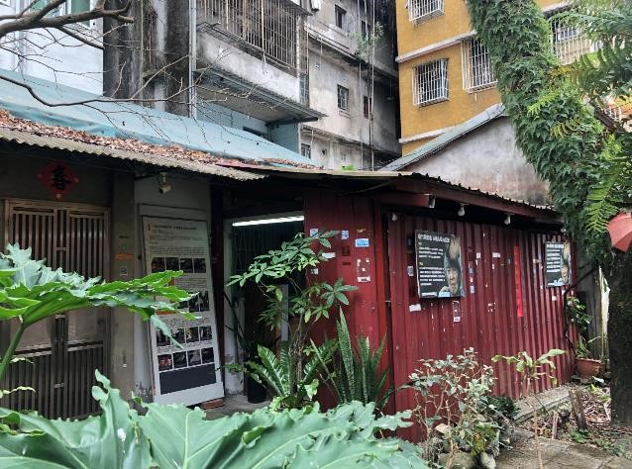

系爭建物現況圖（一）

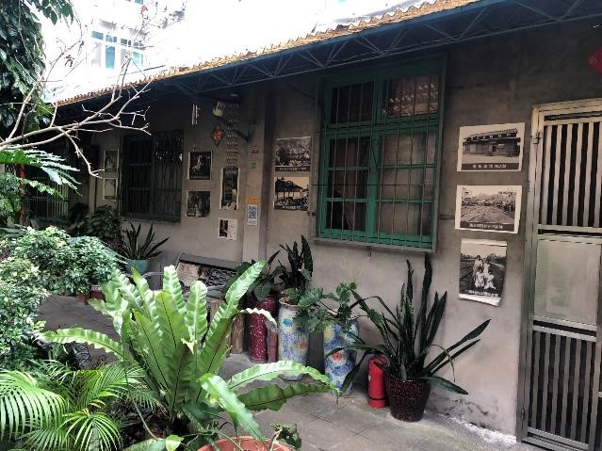

系爭建物現況圖（二）
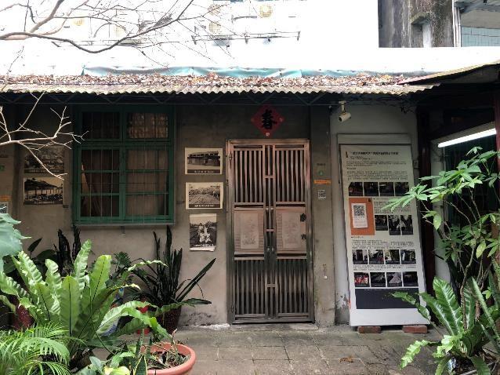
系爭建物現況圖（三）
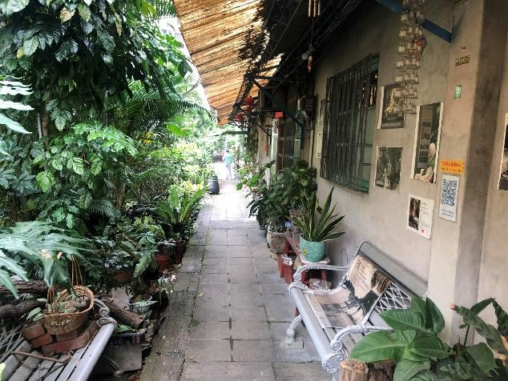
系爭建物現況圖（四）

原臺灣省農田水利會財務處理辦法於92年1月1日廢止。
水利會財產之處分應注重時效性及收益性，其財產處理要點，由農委會另定之。
該會直選第2屆第7次會務委員會會長提議第17號案。
農委會101年6月8日農水字第1010723082號函。
陳訴人曾就本案聲請釋憲，經司法院大法官會議作成不受理決議（108年度統二字第8號聲請案），惟詹森林大法官就本案所提出之協同意見書，認為司法審查件牽涉兩公約適足居住權如何落實於私人間因房地返還所生民法第767條之問題，而且可以作為開展憲法上居住權之基礎，仍有憲法上討論價值。
該號解釋理由書第3段參照。
「公民與政治權利國際公約」第17條第1項1及「經濟社會文化權利國際公約」第11條第1項前段。
農委會102年11月6日農水字第1020733605號函。

